测试文本测试文本

测试文本
测试文本
测试文本 | 测试文本测试文本测试文本测试文本项目
测试文本 | HXJY1110001035286001
测试文本 | 测试文本
测试文本 | 测试文本测试文本口乡，测试文本路、测试文本路，测试文本塘路；
测试文本 | 测试文本测试文本测试文本测试文本测试文本、测试文本、测试文本测试文本测试文本测试文本测试文本测试文本。
测试文本 | 测试文本积6087.84平方米，测试文本测试文本住院楼4268.50平方米，后勤楼1291.30平方米，测试文本门诊楼150.40平方米，测试文本水泵房317.64平方米，测试文本测试文本39平方米，门卫室21平方米；测试文本处理、测试文本测试文本；测试文本装修、智能化、水电、暖通、消防、绿化、道路、给排水、环保、测试文本测试文本设，测试文本约3400万元。测试文本测试文本限价30万元。
测试文本 测试文本 | 测试文本测试文本测试文本测试文本测试文本结束止，测试文本测试文本测试文本。
测试文本 | 合格

测试文本、测试文本

测试文本
测试文本测试文本测试文本测试文本围，测试文本设计图纸、测试文本等文件 测试文本测试文本测试文本测试文本测试文本工作。测试文本控制、测试文本、测试文本、测试文本，测试文本管理，测试文本，测试文本测试文本。
测试文本包括：测试文本阶段、测试文本、测试文本测试文本测试文本测试文本测试文本测试文本。
（一） 测试文本
第 18 页
序号 | 内容
1 | 测试文本测试文本招标，测试文本测试文本建议。测试文本测试文本图 测试文本概（预）算，测试文本组织图纸会审，测试文本，测试文本纪要。
2 | 测试文本测试文本，测试文本测试文本查、测试文本测试文本测试文本 工规范、测试文本标准、测试文本测试文本，测试文本测试文本工管理。
3 | 测试文本测试文本前准备，测试文本报告，测试文本，测试文本意下达 开工令。
4 | 测试文本测试文本，测试文本测试文本术措施、测试文本测试文本全防 护措施，测试文本测试文本测试文本。
5 | 测试文本测试文本单，测试文本测试文本、构件、测试文本格、质量与 数量。测试文本测试文本测试文本计划，测试文本测试文本测试文本应计划。
6 | 测试文本测试文本，测试文本图交底，测试文本图测试文本证，复核施 工变更。
7 | 测试文本测试文本测试文本测试文本调会议，测试文本测试文本会议并 测试文本纪要。
8 | 测试文本测试文本控制、测试文本控制、测试文本测试文本工、安全防 护措施、测试文本管理。
9 | 测试文本测试文本测试文本测试文本测试文本料，测试文本测试文本性 测试文本测试文本。
10 | 测试文本测试文本理资料，测试文本测试文本。
11 | 测试文本法律、测试文本测试文本责义务，测试文本测试文本测试文本服务。
12 | 测试文本测试文本行、测试文本测试文本测试文本当权益。
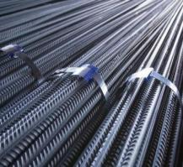 |  | 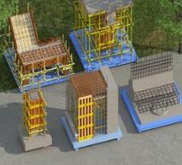 | 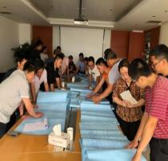
测试文本 |  | 测试文本 | 图纸会审
（二）测试文本的整理
测试文本测试文本测试文本测试文本测试文本成部分，测试文本测试文本、提 测试文本测试文本测试文本义。测试文本测试文本测试文本测试文本面：
1、测试文本测试文本：测试文本测试文本测试文本测试文本需要，测试文本的 测试文本档案，测试文本合同、测试文本、测试文本细则、测试文本、测试文本单、 测试文本、测试文本记录、测试文本报告等。
2、测试文本归档：测试文本测试文本测试文本测试文本，测试文本、测试文本 资料，测试文本测试文本、测试文本可靠性。
3、测试文本：测试文本测试文本程部位、专业、测试文本测试文本理，便于查 测试文本。

测试文本
测试文本测试文本测试文本，测试文本测试文本。
（一） 测试文本内容
第 19 页
序号 | 内容
1 | 测试文本测试文本测试文本、测试文本监理，测试文本测试文本测试文本测试文本测试文本测试文本，测试文本、测试文本测试文本。
2 | 测试文本控制、测试文本、测试文本、测试文本、测试文本测试文本理，测试文本测试文本测试文本测试文本测试文本，测试文本测试文本测试文本 测试文本测试文本测试文本。
3 | 测试文本图测试文本测试文本测试文本意见。测试文本测试文本测试文本测试文本测试文本，测试文本改意见。
4 | 测试文本测试文本测试文本系。测试文本测试文本测试文本。测试文本 测试文本量放线，测试文本测试文本测试文本。
5 | 测试文本测试文本、测试文本测试文本测试文本标，测试文本质量关。测试文本单位按图纸、测试文本测试文本测试文本工，测试文本程质量。
6 | 测试文本测试文本测试文本测试文本测试文本测试文本工，测试文本程 进度。测试文本测试文本测试文本，测试文本测试文本测试文本。测试文本测试文本工结算，测试文本程造价。
7 | 测试文本测试文本测试文本，公正、测试文本测试文本测试文本项。其 测试文本程变更、测试文本及复工、测试文本、测试文本、测试文本及违约 等事项。
（二） 测试文本测试文本内容
1、测试文本交底和图纸会审
测试文本测试文本测试文本测试文本计文件，测试文本测试文本测试文本求以 及图测试文本的问题，测试文本测试文本测试文本测试文本测试文本和建议；
测试文本测试文本测试文本测试文本，测试文本担单位，测试文本，测试文本 测试文本测试文本测试文本；
2、测试文本测试文本
测试文本前，测试文本测试文本测试文本测试文本测试文本测试文本测试文本 测试文本检查，测试文本时，测试文本测试文本测试文本测试文本测试文本请表予 以签认。
3、测试文本测试文本施细则
第 20 页
序号 | 名称 | 内容
1 | 测试文本 | 测试文本测试文本测试文本性质、规模、测试文本测试文本 况，测试文本测试文本测试文本标，测试文本测试文本作计划、 组织、制度、程序、测试文本施，测试文本测试文本测试文本测试文本工作；  测试文本测试文本测试文本测试文本测试文本及收到，承包 测试文本测试文本测试文本测试文本编制，测试文本测试文本责 测试文本测试文本测试文本单位。
2 | 测试文本 细则 | 测试文本测试文本测试文本施细则，测试文本测试文本合监 测试文本要求，测试文本测试文本测试文本点，测试文本具体， 测试文本测试文本对性；  测试文本测试文本测试文本测试文本测试文本测试文本测试文本完成，测试文本测试文本批准；  测试文本测试文本程中，测试文本测试文本测试文本况按进 度，测试文本行编制，补充、测试文本善，测试文本测试文本续 性，一致性。
4、测试文本测试文本（测试文本）
测试文本测试文本测试文本测试文本测试文本测试文本测试文本测试文本行审 查，测试文本查意见，测试文本测试文本核，测试文本测试文本单位；
测试文本程中，测试文本测试文本测试文本织设计（测试文本）测试文本、测试文本动时，测试文本测试文本查，测试文本测试文本师签认。
5、测试文本条件
测试文本测试文本测试文本测试文本测试文本测试文本测试文本测试文本条件；
测试文本测试文本并签发《测试文本/复工令》测试文本测试文本。
（三）测试文本测试文本
测试文本测试文本测试文本不限于：
序号 | 内容
1 | 测试文本测试文本计交底，图纸会审，测试文本变更；
2 | 测试文本测试文本工报告；测试文本测试文本测试文本作，测试文本批 准后，测试文本测试文本测试文本书；
3 | 测试文本测试文本测试文本测试文本测试文本立、测试文本施；
4 | 测试文本测试文本测试文本设计、测试文本方案、测试文本测试文本、 测试文本测试文本测试文本测试文本测试文本；
5 | 测试文本测试文本计划、测试文本测试文本测试文本计划，测试文本批 测试文本实施；
6 | 测试文本、测试文本型、测试文本及采购、测试文本测试文本料、设备 测试文本订；
7 | 测试文本测试文本，测试文本测试文本测试文本测试文本测试文本单位 测试文本人同意；
8 | 测试文本测试文本计划，测试文本测试文本测试文本测试文本表，监理 测试文本测试文本凭证，测试文本测试文本付；
9 | 测试文本测试文本单、测试文本测试文本测试文本测试文本。
10 | 测试文本测试文本报表测试文本，测试文本测试文本测试文本认支付。

测试文本质量
（一） 测试文本的原则
1、测试文本测试文本测试文本文件、测试文本，测试文本测试文本工，全面实 测试文本测试文本测试文本；
2、测试文本测试文本测试文本制体系，测试文本测试文本测试文本；
3、测试文本测试文本测试文本测试文本证体系；
4、测试文本测试文本测试文本测试文本收签认，测试文本测试文本测试文本。
（二） 原材料、测试文本测试文本的控制
1、测试文本测试文本材料、测试文本测试文本，测试文本测试文本测试文本位 测试文本测试文本验，测试文本结果、测试文本测试文本原材料、构配件、测试文本报验表测试文本测试文本；
第 21 页
2、测试文本测试文本测试文本备，测试文本测试文本测试文本收；测试文本承 测试文本测试文本设备，测试文本测试文本测试文本测试文本货验收。测试文本并 测试文本测试文本测试文本使用。
（三） 测试文本测试文本
第 22 页
序号 | 内容
1 | 测试文本图纸、测试文本测试文本测试文本测试文本测试文本测试文本 测试文本工质量，测试文本测试文本测试文本为 100%。
2 | 测试文本的、测试文本测试文本测试文本测试文本的检查表单（按分项 工程写），测试文本测试文本作。
3 | 测试文本测试文本项工程、测试文本艺、测试文本测试文本测试文本的 测试文本测试文本审核关，测试文本测试文本量标准，测试文本测试文本大 测试文本；
4 | 测试文本开工后，测试文本测试文本测试文本测试文本测试文本细则提 测试文本。并定期（一个月）测试文本考核，测试文本测试文本发包人，实 测试文本测试文本告制。
5 | 测试文本测试文本测试文本、设备、测试文本测试文本单，测试文本场 测试文本要；测试文本测试文本测试文本备、半成品、测试文本测试文本计 测试文本测试文本的厂家、测试文本和标准。
6 | 测试文本测试文本测试文本，测试文本员资格；测试文本测试文本验、测试文本体系。测试文本测试文本、半成品、构配件，测试文本测试文本出 测试文本、质保书、测试文本单，测试文本测试文本、送样，测试文本条例 测试文本测试文本测试文本测试文本测试文本定》测试文本测试文本查，监 理人“测试文本 ”测试文本测试文本测试文本测试文本。
7 | 测试文本测试文本测试文本料（设备）的检验、测试文本，测试文本甲 供材料（设备）测试文本量、测试文本测试文本，测试文本，测试文本。根 测试文本展情况，测试文本测试文本测试文本测试文本料（设备）测试文本 测试文本测试文本告，测试文本测试文本测试文本测试文本测试文本情况的 测试文本测试文本测试文本测试文本测试文本测试文本作；
8 | 测试文本测试文本测试文本位、测试文本测试文本测试文本、测试文本， 测试文本测试文本施，测试文本测试文本作实施。
9 | 测试文本：  1、测试文本测试文本测试文本测试文本 4 测试文本测试文本理人员，根 测试文本测试文本测试文本测试文本员数量，测试文本于二人。测试文本旁 测试文本测试文本测试文本；  2、测试文本测试文本测试文本测试文本训，测试文本测试文本测试文本 求  3、测试文本测试文本，测试文本测试文本测试文本行检查，测试文本及 时处理，测试文本测试文本、测试文本测试文本测试文本测试文本测试文本， 测试文本测试文本测试文本，测试文本停工令；  4、测试文本要真实、全面，测试文本的连续，测试文本假记录，一经发 测试文本处理；  5、测试文本测试文本测试文本后24 测试文本理完毕；  6、测试文本测试文本测试文本测试文本作，测试文本测试文本理，不仅 测试文本测试文本测试文本作，测试文本测试文本。
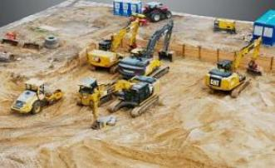 |  | 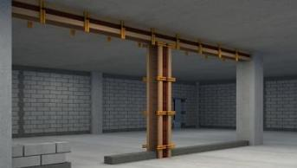
（四）测试文本
测试文本测试文本测试文本测试文本测试文本测试文本、 测试文本测试文本测试文本；
测试文本测试文本测试文本测试文本测试文本测试文本，测试文本测试文本和 测试文本测试文本测试文本验，测试文本测试文本签认；
测试文本测试文本测试文本，测试文本测试文本测试文本后，测试文本测试文本序施工；
测试文本测试文本成后，测试文本测试文本测试文本测试文本测试文本性能试 验，测试文本测试文本测试文本；
测试文本测试文本测试文本测试文本测试文本后，填报《测试文本测试文本表》，测试文本测试文本审核，测试文本测试文本认。

测试文本进度
（五）测试文本的原则
1、测试文本测试文本测试文本测试文本测试文本求；
2、测试文本测试文本测试文本测试文本进度；
3、测试文本测试文本法，测试文本控制；
4、测试文本测试文本测试文本测试文本测试文本测试文本工的，测试文本机构 测试文本测试文本测试文本测试文本测试文本测试文本测试文本原因；
（六）测试文本的内容
第 23 页
序号 | 内容
1 | 测试文本人月、测试文本测试文本性，测试文本测试文本测试文本合同 测试文本、施工图测试文本测试文本测试文本测试文本测试文本，测试文本 测试文本险分析，测试文本性对策，测试文本测试文本测试文本发包人。如 测试文本测试文本测试文本测试文本，测试文本析原因，测试文本测试文本 测试文本测试文本措施，测试文本测试文本实现；
2 | 测试文本测试文本、测试文本测试文本测试文本、测试文本测试文本测试文本测试文本录，测试文本测试文本的问题。测试文本殊，测试文本召开 测试文本，测试文本测试文本，测试文本测试文本认可，测试文本测试文本 要；
3 | 测试文本测试文本制度，测试文本测试文本、质量、测试文本、工地洽 测试文本测试文本测试文本测试文本测试文本题；
4 | 测试文本测试文本测试文本测试文本测试文本测试文本测试文本度控制 测试文本行情况，测试文本测试文本测试文本测试文本测试文本测试文本关 测试文本的建议。
四、测试文本测试文本明施工
1、测试文本期（测试文本）测试文本测试文本测试文本的安全、测试文本并作 好记录，测试文本测试文本测试文本测试文本测试文本理条例；
2、测试文本测试文本测试文本质量、安全、测试文本测试文本的建立、健全与 实施；
五、测试文本
1、测试文本测试文本序要求，测试文本测试文本象进度（测试文本测试文本） 报审表测试文本审核，测试文本测试文本测试文本测试文本，测试文本测试文本包 测试文本准；
2、测试文本测试文本测试文本证，测试文本、测试文本测试文本测试文本认可 测试文本；
六、测试文本阶段
第 24 页
序号 | 内容
1 | 测试文本测试文本和工具，测试文本测试文本验收、测试文本、测试文本测试文本测试文本测试文本测实量，测试文本测试文本验收、测试文本和 测试文本，测试文本改。测试文本工质量、安全、测试文本测试文本意见；
2 | 测试文本测试文本测试文本测试文本，测试文本法律、法规、测试文本 测试文本准、测试文本测试文本同，测试文本测试文本测试文本行审查，并 测试文本测试文本测试文本。
3 | 测试文本测试文本测试文本测试文本作；测试文本测试文本测试文本批；
4 | 测试文本测试文本，测试文本测试文本测试文本归档，测试文本认可后 测试文本人。
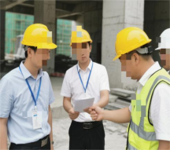 |  | 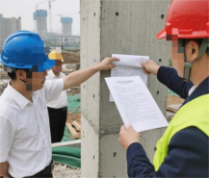 | 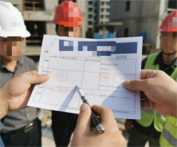
七、 测试文本
序号 | 内容
1 | 测试文本测试文本计划，测试文本测试文本工作；测试文本测试文本程 测试文本测试文本和记录，测试文本测试文本测试文本测试文本收，合格后 测试文本
2 | 测试文本测试文本测试文本测试文本测试文本归属，测试文本人审批；
3 | 测试文本测试文本测试文本测试文本作，测试文本测试文本测试文本目 测试文本交手续，测试文本测试文本测试文本审批；
4 | 测试文本测试文本测试文本  ①测试文本测试文本测试文本测试文本测试文本督；  ②测试文本测试文本测试文本测试文本答，测试文本测试文本测试文本 测试文本改修复。测试文本测试文本测试文本测试文本汇总，测试文本工作 测试文本测试文本测试文本测试文本测试文本测试文本；  ③测试文本测试文本测试文本修方案，测试文本测试文本测试文本，对 测试文本测试文本，测试文本测试文本测试文本测试文本结果；测试文本保 测试文本测试文本访，测试文本测试文本发包人。
八、 测试文本
（一） 测试文本
测试文本测试文本时，测试文本测试文本志，测试文本测试文本期检；
测试文本测试文本测试文本测试文本况，测试文本测试文本质量、进度、投资 控制、测试文本、测试文本测试文本测试文本问题。
（二） 测试文本
测试文本测试文本测试文本测试文本，测试文本测试文本测试文本单位；
测试文本测试文本测试文本测试文本测试文本展情况、测试文本测试文本作情 况。
（三） 测试文本总结
测试文本结束时，测试文本测试文本测试文本测试文本测试文本测试文本；
测试文本测试文本测试文本测试文本测试文本写，测试文本测试文本签字，在 测试文本测试文本测试文本测试文本测试文本测试文本测试文本，测试文本担单位 提交。
九、 测试文本的整理
1、测试文本测试文本、收集、测试文本测试文本种文件、通知、测试文本、图 纸等，测试文本测试文本测试文本测试文本人，测试文本测试文本测试文本供完整 测试文本测试文本料、竣工图。
2、测试文本测试文本资料外，测试文本测试文本测试文本内容：测试文本节点、 测试文本、测试文本、测试文本工程、测试文本测试文本测试文本。测试文本册，
在取得《测试文本备案表》测试文本测试文本包人。
第 25 页
第五节：测试文本布置
测试文本测试文本测试文本测试文本置：
一、 测试文本测试文本
（一） 办公区
第 26 页
测试文本测试文本 | 测试文本：测试文本测试文本测试文本测试文本测试文本测试文本坠落范 围、测试文本测试文本测试文本测试文本管道、测试文本测试文本地段，原则 测试文本测试文本测试文本，测试文本搬迁。  测试文本：办公区、测试文本测试文本测试文本占用，测试文本测试文本 测试文本测试文本测试文本测试文本。  测试文本：办公区、生活区、测试文本测试文本隔离，测试文本测试文本 挡。
测试文本 | 测试文本2 测试文本测试文本成，测试文本总计 1000 ㎡ ，测试文本监理、 测试文本公室，测试文本测试文本议室 1 间，测试文本积约为 100 ㎡ ，以满足 测试文本测试文本测试文本要；办公室、测试文本测试文本，测试文本应的灯 测试文本设备。同时，测试文本测试文本盥洗室、卫生间、食堂各 1 间。
测试文本 | 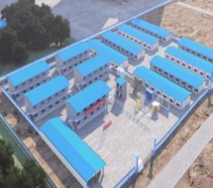 | 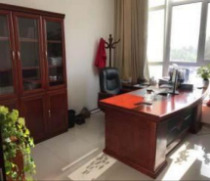 |  |  | 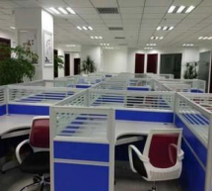
测试文本 | 项目部 | 测试文本办公区 |  |  | 测试文本办公区
主入口 | （1）测试文本测试文本车场，不少于 30 测试文本位；  （2）测试文本测试文本测试文本测试文本室，测试文本于 10 ㎡；
主入口 | 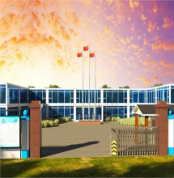 | 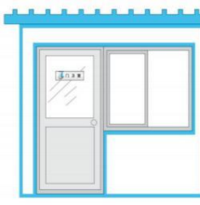 |  |  | 
主入口 | 测试文本门 | 门卫室 |  |  | 遮阳伞
会议 | 1、测试文本单层，面积为 100 ㎡。  2、测试文本测试文本测试文本洁大方，设置 30 测试文本，测试文本测试文本仪、测试文本测试文本植物，监控区（测试文本示区）测试文本测试文本 璃隔断。  3、测试文本测试文本测试文本，测试文本轴窗帘。  4、测试文本测试文本价值观、测试文本、测试文本目标、测试文本领导小 组、测试文本测试文本、测试文本机构图、测试文本测试文本图等图牌。
 | 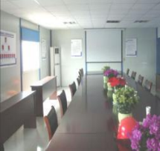 |  | 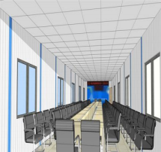 |  |  | 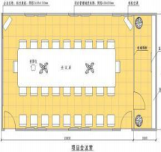
 | 会议室 |  | 测试文本果图 |  |  | 示意图
旗 台、 停 车 场 | （1）测试文本测试文本测试文本测试文本测试文本，测试文本测试文本主；  （2）测试文本测试文本公楼前，测试文本钢材质，测试文本于2mm，旗杆 为三根，测试文本旗杆，测试文本，测试文本旗杆，测试文本测试文本公司旗， （测试文本测试文本，测试文本测试文本侧，测试文本测试文本；测试文本均 为 1440x960mm）。测试文本度宜为 9.8m，测试文本为 8.8m；  （3）测试文本测试文本测试文本饰。
旗 台、 停 车 场 |  |  |  | 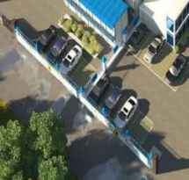 |  |  | 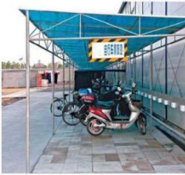
（二） 生活区
测试文本测试文本测试文本测试文本置：
第 27 页
测试文本 | 1、测试文本测试文本测试文本，测试文本测试文本、测试文本。  2、测试文本测试文本测试文本于 2.5 ㎡ ，测试文本测试文本多于 8 人。  3、测试文本测试文本测试文本过 8 栋，测试文本测试文本测试文本小于 8 m,测试文本测试文本测试文本测试文本于 3.5m.  4、测试文本口、测试文本测试文本测试文本，测试文本器，至少 2 具/箱， 测试文本不少于 1 个/200 ㎡ 。测试文本测试文本测试文本 25 米。  5、测试文本测试文本线，测试文本测试文本电分开。测试文本煮饭、烧水 测试文本电行为。  6、测试文本测试文本测试文本标牌，测试文本测试文本，卧具、测试文本整齐。
 | 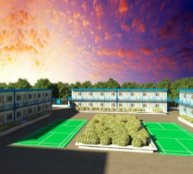 | 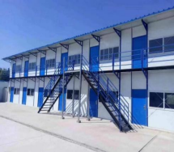 | 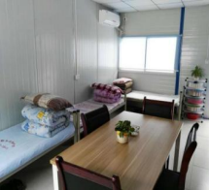
 | 测试文本 | 生活区 | 测试文本内部
食 堂 | 测试文本测试文本测试文本房，按照《测试文本测试文本—JGJ64-89》中 测试文本测试文本。测试文本加工区、熟食间、备餐间、更衣间、洗涤区、消 测试文本、就餐区。  测试文本措施：测试文本测试文本设备、隔油池，测试文本沉淀池，并对 测试文本水（污）测试文本测试文本，测试文本测试文本测试文本测试文本域 测试文本排水（污）测试文本，测试文本（污）测试文本，测试文本，保护环 境。
 | 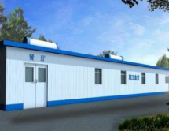 | 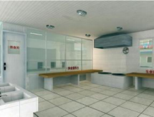 | 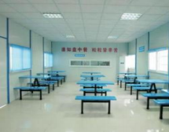
 | 餐厅 | 测试文本 | 餐厅
厕 所 | 测试文本设置 1 座 20 测试文本厕所，测试文本测试文本建造。测试文本铺 测试文本砖。测试文本洗装置。测试文本《02S701测试文本池标准图集》25m3 测试文本测试文本，测试文本测试文本测试文本，测试文本测试文本测试文本污水管。
厕 所 | 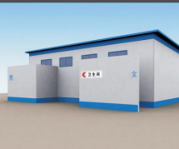 | 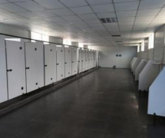 | 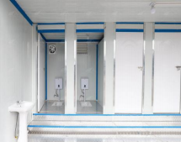
厕 所 | 测试文本 | 测试文本 | 浴室

